Отправка заявления о приёме в 1 класс по электронной почте
Пунктом 23 Приказа № 458 Министерства просвещения Российской Федерации предусмотрено несколько способов подачи заявления родителями (законными представителями), в том числе с использованием электронной почты.
Как отправить заявление по электронной почте. Инструкция для родителей
- У родителя должен быть аккаунт электронной почты. Если аккаунта нет — его необходимо создать. Создать аккаунт можно на любом бесплатном почтовом сервисе — gmail.com, yandex.ru, mail.ru, rambler.ru, либо любом другом по ссылке «Завести почту», «Создать почту» или другой аналогичной. Для примера показаны ссылки для создания почтового ящика/аккаунта в gmal.com, yandex.ru и mail.ru
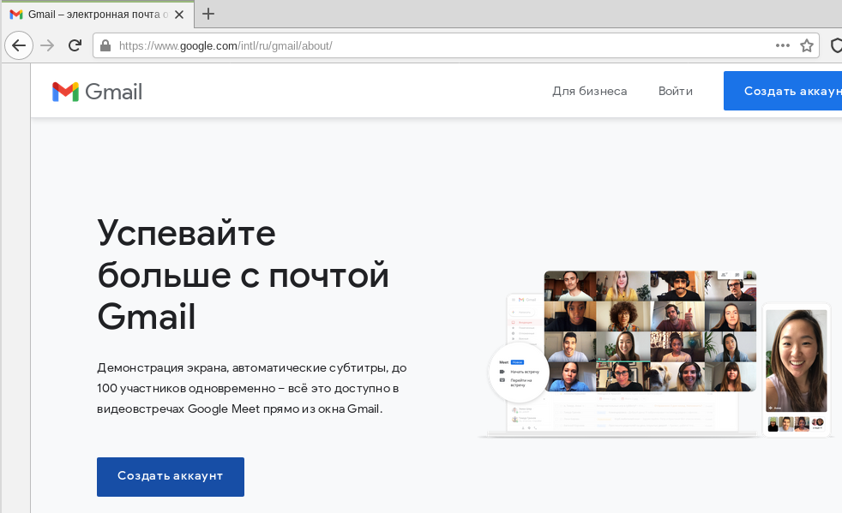

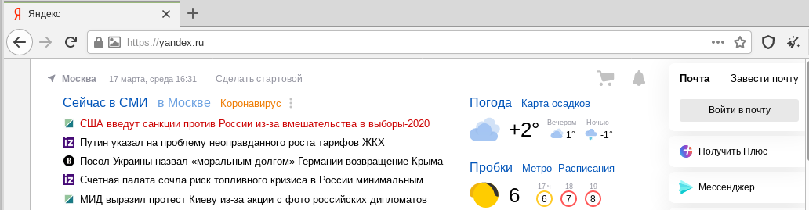

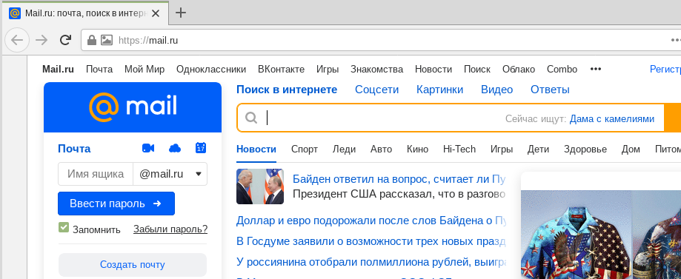

- На сайте школы, куда планируется подавать заявление, необходимо найти бланк заявления. Информация о приёме в 1 класс и бланк заявления могут быть размещены на сайте в пунктах меню «Родителям», «Информация для родителей», «Приём в 1 класс», «Новости» или располагаться на главной странице сайта.
- Заявление необходимо скачать и затем либо заполнить его в электронном виде, после чего распечатать и поставить дату и подпись вручную, либо сразу распечатать незаполненный бланк и заполнить его вручную. Заполненный и подписанный бланк заявления необходимо сканировать или сделать качественную фотографию.
- 1 апреля в сроки, опубликованные школой на своем официальном сайте на электронную почту школы, электронный адрес которой должен быть размещен на сайте школы в разделах, описанных в п.2, необходимо направить письмо, приложив к нему заполненный бланк заявления и (необязательно) копии документов:
- копию документа, удостоверяющего личность родителя (законного представителя) ребенка или поступающего;
- копию свидетельства о рождении ребенка или документа, подтверждающего родство заявителя;
- копию документа, подтверждающего установление опеки или попечительства (при необходимости);
- копию документа о регистрации ребенка или поступающего по месту жительства или по месту пребывания на закрепленной территории или справку о приеме документов для оформления регистрации по месту жительства (в случае приема на обучение ребенка или поступающего, проживающего на закрепленной территории, или в случае использования права преимущественного приема на обучение по образовательным программам начального общего образования);
- справку с места работы родителя(ей) законного(ых) представителя(ей) ребенка (при наличии права внеочередного или первоочередного приема на обучение);
- копию заключения психолого-медико-педагогической комиссии (при наличии).
- Образовательная организация в установленный срок (срок должен быть указан в локальном акте школы и опубликован на сайте школы) должна направить заявителю документ, заверенный подписью должностного лица школы, ответственного за прием заявлений о приеме на обучение и документов, содержащий индивидуальный номер заявления о приеме на обучение и перечень представленных при приеме документов.

